Diego Carlos Yarza Calatrella

**Teléfono:** **+598 99089198**

**Correo electrónico: dyarza@cncs.com.uy**

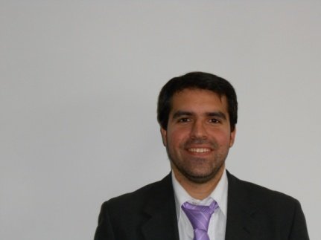

Egresado de la carrera de abogacía de la Universidad de Montevideo (UM)

Estudió en la Universidad de Harvard (Boston, USA) y es Master en Comercio Internacional diplomado en la Universidad de Northumbria, Reino Unido (Newcastle).

Actualmente es Asesor Legal de la Cámara Nacional de Comercio y Servicios del Uruguay (CNCS), y trabajó 5 años de abogado del Ministerio de Trabajo y Seguridad Social (MTSS) y 2 años como abogado del Ministerio de Turismo y Deportes.

Es miembro del Consejo Nacional en Seguridad y Salud en el Trabajo (CONASSAT) y de la Comisión de Clasificación y Agrupamiento de Actividades Laborales (CCAAL).